Киллер человечества
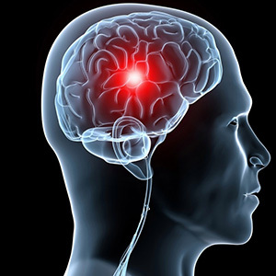
«Его хватил удар», — говорили в старину. Точнее не придумаешь. Собственно в переводе с латыни инсульт и есть удар. Убийца бьет из-за засады активных веселых людей, в лучшем случае превращая их в унылых инвалидов. Лишь 8% выживших смогут вернуться к прежней работе и образу жизни.
Ежегодно в нашей стране инсульт переносят около полумиллиона человек, и примерно половина из них умирает в первый год.
А что это?
Это острое нарушение мозгового кровообращения.
Инсульт бывает двух типов: ишемический и геморрагический. При ишемическом инсульте закупоривается мозговая артерия, из-за чего участок головного мозга, который снабжается через этот кровеносный сосуд, погибает.
При геморрагическом инсульте наблюдается обратная картина: не выдержав повышенного давления на стенку, артерия разрывается. В результате кровь попадает в мозг, по дороге убивая нейроны.
Установить тип инсульта может только современная медицинская техника. И в том числе поэтому заболевшему нужно как можно скорее оказаться в стационаре.
FAST на него!
Как быстро распознать инсульт? Есть международный тест – FAST. В переводе с английского: face — лицо, arm — рука, speech- речь, time-время. Этот простой способ позволяет поставить правильный диагноз чуть ли не в 90% случаев.
Попросите человека с подозрением на инсульт поднять руки. Он либо вообще не сможет этого сделать, либо рука будет быстро опускаться. Второй признак — асимметрия лица. Нужно попросить улыбнуться или показать зубы. И третий – речевые нарушения, когда больной или вообще ничего не говорит или не понимает, что ему говорят. Или же говорит, но возникает каша во рту. Вроде бы и предложения построены правильно, но ощущение нечеткости выдает состояние.
Время решает все
Инсульт подобен взрыву: упала бомба – в эпицентре все погибло. Но вокруг находятся тяжелораненые нейроны. Они еще не распались, просто не могут функционировать – замерли в ожидании помощи. Если она к ним придет, нейроны выживут. В таком подвешенном состоянии эти клетки находятся около шести часов. За это время необходимо успеть восстановить кровоток в закупоренной артерии.
Звоните в «скорую», уложите человека на бок, чтобы не было заглатывания рвотных масс. Ни в коем случае не давайте таблетки, есть, пить, курить.
Если вдруг, пока ехали врачи, симптомы инсульта исчезли – не торопитесь открывать шампанское. Значит, то была — «транзиторная ишемическая атака» (ТИА), или, как говорят в народе, – микроинсульт. Он часто поражает людей молодых, а потому более легкомысленных. А ведь у таких больных в течение первых нескольких дней сохраняется высокий риск развития полноценного инсульта.

